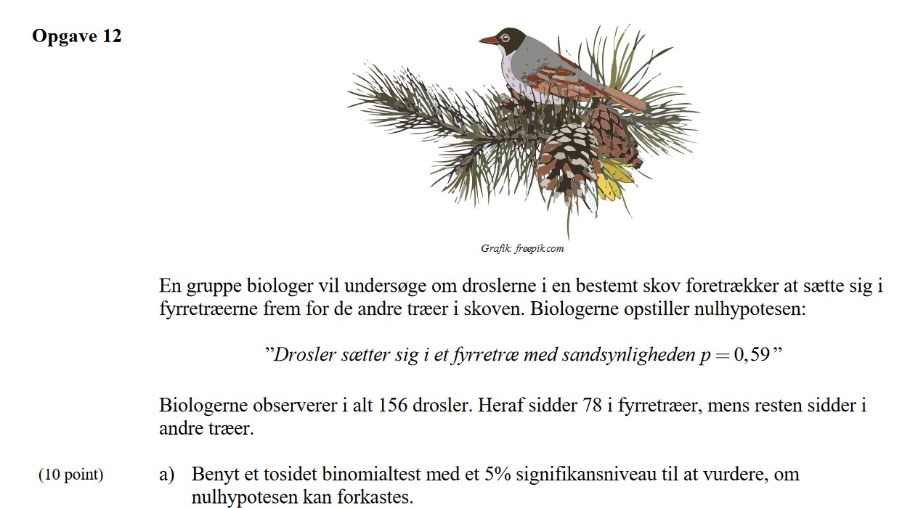

1. Vi opskriver nul-hypotesen:

$H_{0}:$ 59% af droslerne sætter sig i et fyrretræ (p=0,59)

$H_{1}:$ Resten af droslerne sætter sig IKKE i et fyrretræ.

$p\left(H_{0}\right)=0,59$ $p(H_{1})≠0,59$

Der observeres 156 drosler og 78 af dem sætter sig i et fyrretræ.

$n=156$ og $X=k=78$

Vi taster ind i sandsynlighedslommeregneren og finde de kritiske mængder:

$\left\{0, 1,2…79\right\}$ Nedre krítisk mængde ($p≤2,12\%)$. Pointen er at hypotesen FORKASTES da 78 ligger i den nedre kritiske mængde (2,5% . interval).

|  |  |
| --- | --- |
|  | $\left\{105,….156\right\}$ Øvre krítisk mængde ( $p≤2,03\%)$ Acceptabel mængde er: $$\left\{80,….,104\right\}$$ **Nulhypotesen forkastes, da 78 ligger i det nedre interval.** |

Jeg synes man skal bruge interval-ikonet (får noget andet med sumkurven). Men hypotesen er stadig falsk.

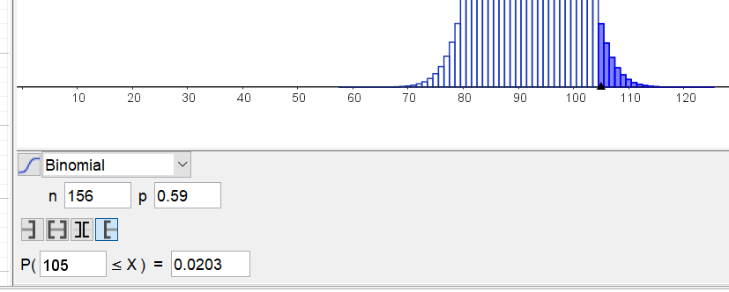

Fra wordmat:

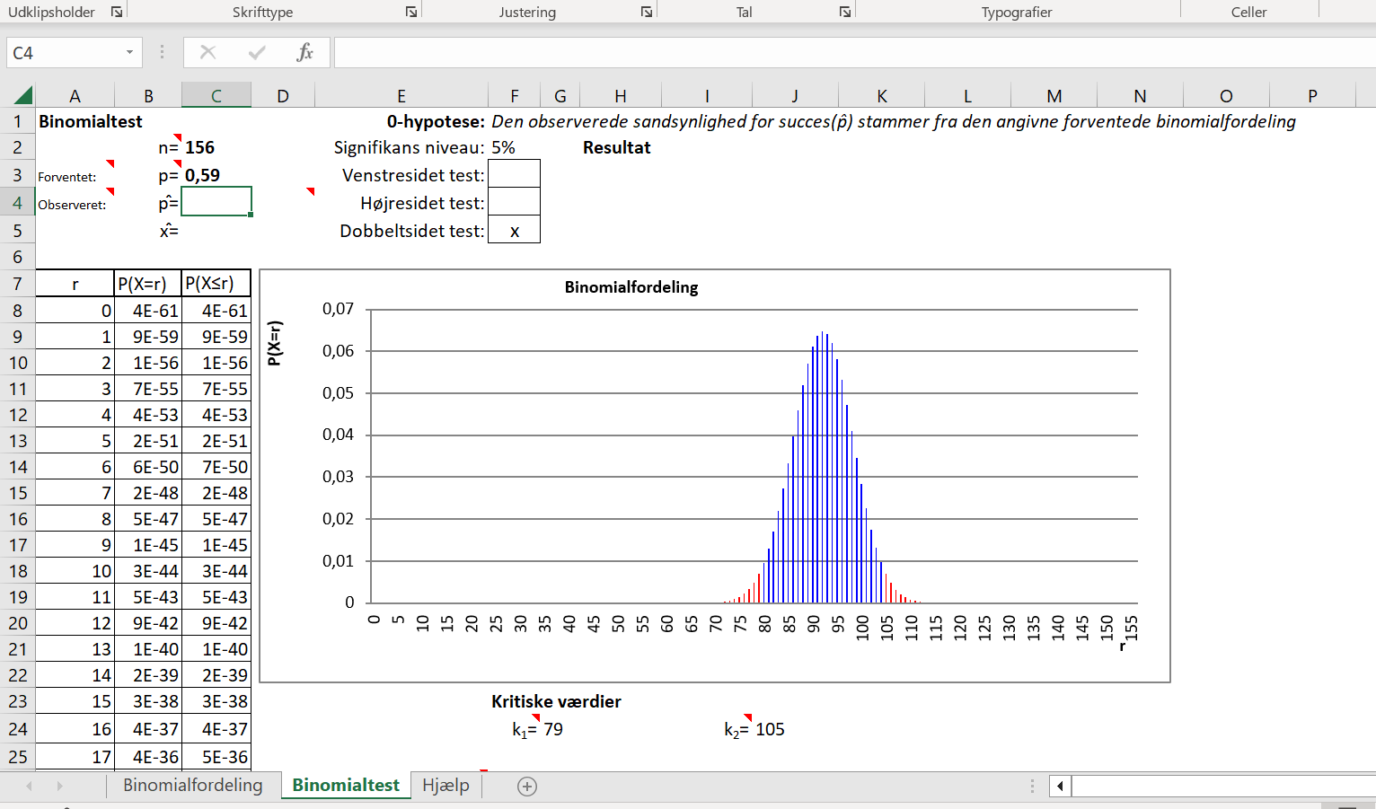

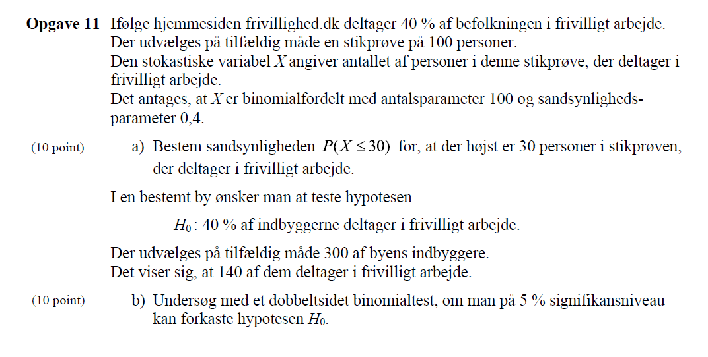

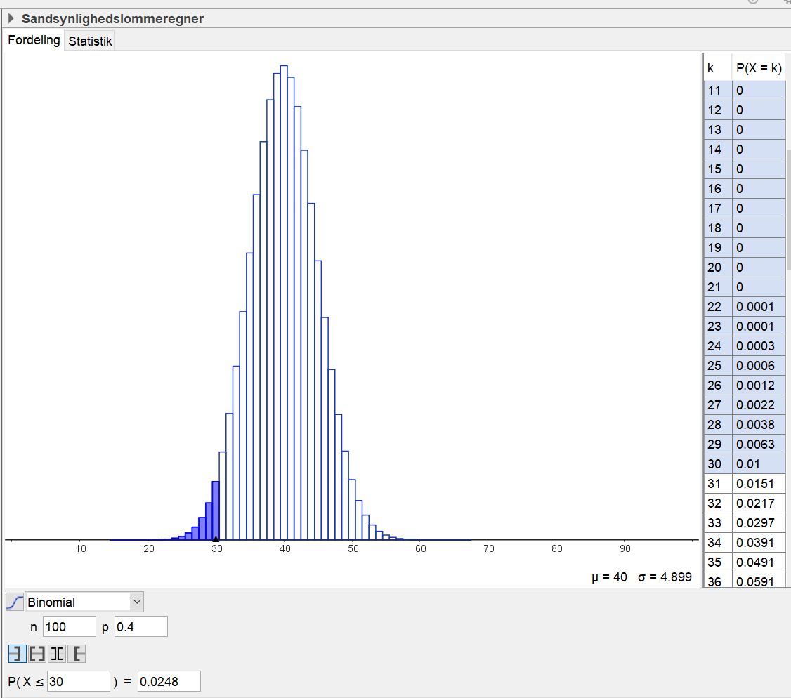

Vi aflæser svaret:

$$p\left(X≤30\right)=0,0248=2,48\%$$

1. $H_{0}:$ 40% af indbyggerne deltager i frivilligt arbejde.

$H_{1}:$ 60% af indbyggerne deltager IKKE i frivilligt arbejde.

$p\left(H_{0}\right)=0,40$ $p(H_{1})≠0,40$

Der udvælges 300 indbyggere og 140 af dem deltager i frivilligt arbejde dvs.

$n=300$ og $X=k=140$

Vi taster ind i sandsynlighedslommeregneren og finde de kritiske mængder:

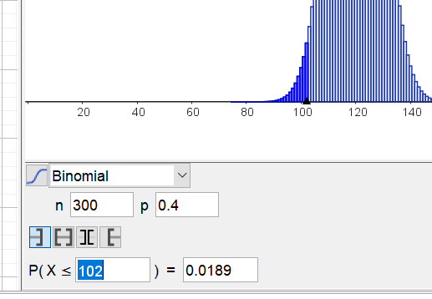

$\left\{0, 1,2…101,102\right\}$ Nedre krítisk mængde ($p≤1,89\%)$

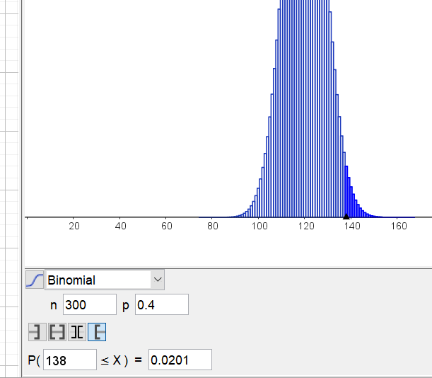

$\left\{138, 139,….299,300\right\}$ Øvre krítisk mængde ($p≤2,01\%)$

Det betyder, at når $k=140$ så ligger antallet af borgere der udfører frivilligt arbejde i det øvre kritiske område dvs. vores $H_{0}$ hypotese forkastes (er falsk).

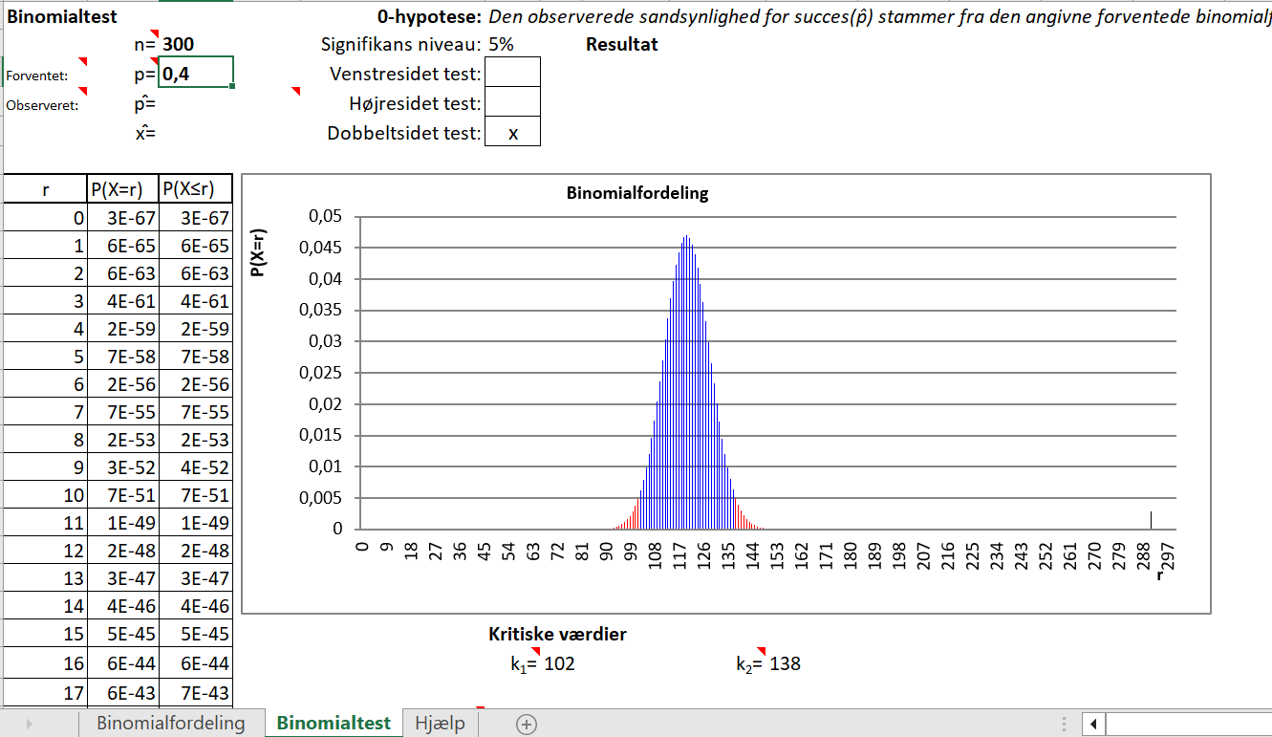

Et billede, der indeholder tekst, skærmbillede, Font/skrifttype, algebra

Indhold genereret af kunstig intelligens kan være forkert.

Vi ser at $n=20$ og $p=0,24$

Vi taster ind i **sandsynlighedslommeregneren** i Geogebra og aflæser

Et billede, der indeholder tekst, skærmbillede, display/skærm/fremvisning, Font/skrifttype

Indhold genereret af kunstig intelligens kan være forkert.

Et billede, der indeholder tekst, skærmbillede, diagram, Kurve

Indhold genereret af kunstig intelligens kan være forkert.

Et billede, der indeholder tekst, diagram, skærmbillede, Kurve

Indhold genereret af kunstig intelligens kan være forkert.

Et billede, der indeholder tekst, skærmbillede, Font/skrifttype, linje/række

Indhold genereret af kunstig intelligens kan være forkert.

1. Vi opstiller en ***nul-hypotese***:

$$H_{0}:48\% stemmer på partiet H$$

$$H1:52\% stemmer IKKE på partiet H$$

$$p\left(H_{0}\right)=0,48$$

$$p\left(H_{1}\right)≠0,48$$

En vælgerunderundersøgelse blandt 1005 personer viser at 408 stemmer på partiet H dvs.

$n=1005$ $p=0,48$ $X=k=408$

Vi starter med at lave den i wordmat:

Et billede, der indeholder tekst, skærmbillede, diagram, linje/række

Indhold genereret af kunstig intelligens kan være forkert.

Vi kan se at $408$ ligger i den nedre kritiske mængde så det ser ud til at tilslutningen til partiet har ændret sig (faldet). $Da 408$ ligger i den nedre kritiske mængde må nul-hypotensen forkastes.

Vi taster ind i sandsynlighedslommeregneren for at se det samme:

Et billede, der indeholder tekst, skærmbillede, display/skærm/fremvisning, Font/skrifttype

Indhold genereret af kunstig intelligens kan være forkert.

Et billede, der indeholder tekst, skærmbillede, display/skærm/fremvisning, Font/skrifttype

Indhold genereret af kunstig intelligens kan være forkert.